10 lat z Europą, czyli co, gdzie, kiedy z okazji urodzin

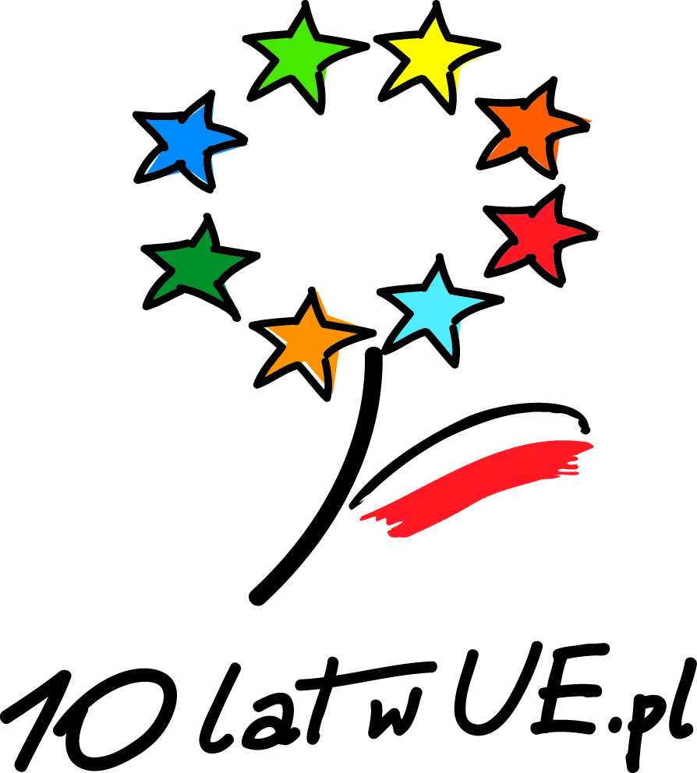
10. rocznica przystąpienia Polski do Unii Europejskiej to jubileusz,
z okazji którego w całym kraju zaplanowano wiele atrakcji.
Nie zabraknie ich również w Wielkopolsce. Piknik Europejski, koncert pod dyrekcją Zbigniewa Górnego, Dni Otwarte dofinansowanych projektów, konferencje podsumowujące oraz wystawy będą uświetniać majowe obchody.

1 maja na Placu Wolności od godz. 13.00 do 18.00 odbędzie się Piknik Europejski. Zainauguruje go „Oda do radości” w wykonaniu dudziarzy ze Szkocji i Wielkopolski. Przestrzeń Placu zostanie podzielona na cztery strefy: zdrowia, wiedzy, radości oraz smaku, które wewnątrz będą się dzieliły na mniejsze stanowiska aktywności oraz informacji.

Zdrowie przede wszystkim
W strefie zdrowia będzie można skorzystać ze 100 stacjonarnych rowerów treningowych pod okiem profesjonalnych trenerów. Dla wytrawnych rowerzystów przygotowaliśmy pięciogodzinny maraton spinningowy. W strefie każdy będzie mógł sprawdzić swoją wydolność czy zmierzyć tętno oraz porozmawiać z instruktorami i skorzystać z ich porad.

Wiedza dla każdego
W strefie wiedzy z pomocą multimediów przedstawimy informacje na temat Unii Europejskiej oraz państw, które razem z Polską do niej przystąpiły. Zapraszamy też do tzw. „żywej biblioteki”, gdzie odwiedzający piknik będą mogli posłuchać treści komunikowanych na żywo przez osoby związane z tematyką przewodnią wydarzenia. Odwiedzający tę strefę będą mogli również „wypożyczyć” daną osobę na wyłączność. W strefie znajdą się także też Punkt Informacyjny Funduszy Europejskich, Punkt Europe Direct oraz Wielkopolskiej Agencji Przedsiębiorczości – zachęcamy do pozyskania informacji na temat możliwości otrzymania dofinansowania lub edukacji i pracy za granicą. Na najmłodszych czekają naukowcy, którzy będą przeprowadzać eksperymenty oraz pozyskiwać energię potrzebą do naładowania np. telefonu komórkowego.

Radości nie zabraknie
W strefie radości, która stanowić będzie naturalny łącznik pomiędzy zdrowiem i wiedzą, przygotowaliśmy atrakcje także dla dorosłych: gry wykorzystujące bezprzewodowe czujniki ruchu, futurystyczny pojazd poruszający się wbrew prawom fizyki, a również nauka tańca latino lub polki przez profesjonalnego instruktora.

Smacznie i z okrasą
Strefa smaku pozwoli posmakować odwiedzającym różnorodność Zjednoczonej Europy. Wśród pokazów kulinarnych będzie można zobaczyć jak powstają hiszpańska paella, albo szwedzkie kroppkakor. Profesjonalny szef kuchni zaprosi Państwa do skosztowania charakterystyczne dla wybranych Państw Unii dań.

Górny Orchestra
Po pikniku o godz. 18.00. zapraszamy na koncert w wykonaniu polskich gwiazd reprezentujących różne gatunki muzyczne i różne pokolenia. Koncert poprowadzi Zbigniew Górny. Gospodarzami wieczoru będą Katarzyna Skrzynecka i Piotr Gąsowski. O godz. 20.00. zaplanowaliśmy wspólne śpiewanie europejskich przebojów.

Dni otwarte
Z okazji obchodów 10-lecia Polski w UE zostaną zorganizowane w całym kraju Dni otwarte Funduszy Europejskich. Inicjatywa jest realizowana przez Ministerstwo Infrastruktury i Rozwoju we współpracy z TVP. Jej celem jest pokazanie projektów zrealizowanych w ramach funduszy, w tym Wielkopolskiego Regionalnego Programu Operacyjnego na lata 2007-2013. W dniach 1-11 maja 2014 r. wybrani beneficjenci zaprezentują swoje osiągnięcia. W akcji udział weźmie około 20 beneficjentów głównie z Poznania i powiatu poznańskiego.

Wśród poznańskich projektów będzie można odwiedzić m.in. firmę Harpo (możliwość przetestowania nowoczesnych maszyn brajlowskich), Teatr Wielki im. Stanisława Moniuszki, Rezerwat Archeologiczny Genius loci na Ostrowie Tumskim, Kino Malta i Kino Apollo, Centrum Prodesign, Komendę Wojewódzką Państwowej Straży Pożarnej, Miejskie Przedsiębiorstwo Komunikacyjne, Uniwersytet Przyrodniczy, Centrum Kultury Zamek oraz Park Orientacji Przestrzennej w Owińskach.

Z kolei projekty, które będzie można zobaczyć poza stolicą regionu, to m.in. park rekreacyjny Nenufar w Kościanie, Fundacja „Zakłady Kórnickie”, Ośrodek Wspierania Rozwoju Osobistego poprzez Ruch i Kontakt z naturą Smolarnia w Smolarni k. Trzcianki, Ośrodek Enterprise Europe Network, działający przy Fundacji Kaliski Inkubator Przedsiębiorczości, Gród Pobiedziska – wczesnośredniowieczny park rozrywki oraz Restauracja „Poziomka” w Kujankach.
Dla odwiedzających przygotowano specjalne zniżki, gratisy, degustacje, prezentacje, wystawy, pokazy sprzętu oraz zwiedzanie obiektów z przewodnikiem. Z wybranymi projektami można zapoznać się na stronie internetowej www.10latwue.pl dedykowanej właśnie temu przedsięwzięciu.

Czas podsumowań

Oprócz rocznicowych imprez plenerowych w związku z dobiegającą końca perspektywą finansową na lata 2007-2013 14 maja na Międzynarodowych Targach Poznańskich odbędzie się konferencja w formie uroczystej gali podsumowującej wdrażanie Wielkopolskiego Regionalnego Programu Operacyjnego na lata 2007-2013. Wśród zaproszonych gości są przedstawiciele władz samorządowych, beneficjenci WRPO oraz przedstawiciele świata kultury i nauki.

Beneficjentom, którzy najlepiej wykorzystali unijne fundusze i zrealizowali europejskie projekty, zostaną wręczone statuetki i dyplomy. Podczas konferencji, zaprezentowana zostanie także multimedialna wystawa eksponująca wykorzystanie Funduszy Europejskich w Polsce oraz w regionie w latach 2007-2013.

UE - Samorząd - Obywatele
Z kolei 30 kwietnia 2014 r. w Hotelu Andersia w Poznaniu w ramach obchodów 10. rocznicy akcesji Polski do UE odbędzie się konferencja „10 na 10. Unia Europejska – Samorząd – Obywatele”, na którą zaprasza Marek Woźniak – Marszałek Województwa Wielkopolskiego Podczas spotkania zaprezentowane zostaną doświadczenia samorządów z Polski oraz 9 państw największego rozszerzenia UE, które miało miejsce w 2004 r., płynące z 10 lat członkostwa w UE.
Więcej informacji na http://www.umww.pl/10-na-10-unia-europejska-samorzad-obywatele

Wernisaż wystawy „Poznaj sąsiada”
30 kwietnia w godz. 17.00 – 18.00 na Placu Wolności odbędzie się wernisaż wystawy organizowanej przez Stowarzyszenie Społeczno – Kulturalne Polska – Ukraina w Poznaniu we współpracy z Urzędem Marszałkowskim Województwa Wielkopolskiego, Biurem Prezydenta Miasta Poznania, Estradą Poznańską i International Poznań. Wystawę otworzy Witold Horowski, Konsul Honorowy Ukrainy w Poznaniu.

Premiera filmu „Cud historii”
Film dokumentalny pt. „Cud historii” w reżyserii Katarzyny Kolendy-Zaleskiej przypomina okoliczności wstąpienia Polski do Unii Europejskiej w 2004 roku. Pokazuje tło społeczne i historyczne tego wydarzenia, oraz zmiany jakie nastąpiły w naszym kraju przez ostatnie 10 lat. Dokument zawiera rys historyczny, archiwalia jak i wypowiedzi kluczowych europejskich i polskich polityków. Twórcy liczą na wywołanie społecznej dyskusji skłaniającej do zastanowienia się nad sytuacją Polski na arenie międzynarodowej, nad zmianami jakie wejście Polski w szeregi krajów członkowskich spowodowało w różnych sferach życia Polaków, politycznej, gospodarczej, kulturowej. Producentem filmu jest Polski Instytut Sztuki Filmowej, EarlGrey, a koproducentem – telewizja TVN.
Premiera filmu odbędzie się 30 kwietnia w warszawskim kinie Kultura, z udziałem najwyższych władz państwowych, w tym Prezydenta RP Bronisława Komorowskiego z Małżonką. W kinach w Polsce i w Europie premierowy pokaz zgromadzi gości marszałków województw i 30-tu polskich ambasad i konsulatów. Relację na żywo z premiery będzie można zobaczyć w TVN24. W Poznaniu pokaz premierowy z udziałem Marszałka Województwa Wielkopolskiego Marka Woźniaka rozpocznie się 30 kwietnia br. o godzinie 18:30 w Multikinie Stary Browar. Wstęp za zaproszeniem.

Podróż unijnym JUBILATEM
Stowarzyszenie Nadwarciańska Kolej Drezynowa oraz Urząd Marszałkowski Województwa Wielkopolskiego zapraszają w dniu 10 maja 2014 roku na pokład pociągu JUBILAT relacji Poznań Główny – Piła – Poznań Główny. Jego nazwa jest nieprzypadkowa. W tym roku mija 135 rocznica istnienia tej linii kolejowej.
Nowoczesny ELF – jeden z 22 pociągów kupionych przez Samorząd Województwa Wielkopolskiego w ramach realizacji Wielkopolskiego Regionalnego Programu Operacyjnego – wyruszy ze stacji Poznań Główny o 9:57. Zanim dotrze do Piły zatrzymywać się będzie na stacjach w Obornikach, Rogoźnie, Budzyniu, Chodzieży. Na każdej ze stacji przewidziano wiele atrakcji dla gości małych i dużych – między innymi zwiedzanie pociągu, powitanie króla Przemysła II i kasztelana Jakuba Domaradzica, będą tort, koncerty, występ kabaretu, a także zwiedzanie starej lokomotywowni. Powrót do Poznania przewidziany jest na godz. 18:52.
Darmowe zaproszenia będą rozdawane przez lokalne media oraz podczas Pikniku Europejskiego 1 maja na placu Wolności w Poznaniu.

Szczegóły dotyczące wszystkich wydarzeń będą na bieżąco zamieszane na profilu Facebook - www.facebook.com/WRPO.WielkopolskaOK

